休学、退学、复学、保留学籍等办理流程

1.填写审批表，班主任签字，分管院长签字后，交至教务处签字。教务处给予开具学籍变更通知书（四联单）。
2.四联单需要去各部门签字：
学工处：大学生发展中心3楼
系 部：二级学院书记或院长签字
班主任：新编入班级班主任
保卫处：行政办公楼一楼（106）
图书馆：图书馆办公室303
公寓办：学15楼一层101
财务处：行政办公楼一楼
（未尽事宜，另行通知）

一、退学
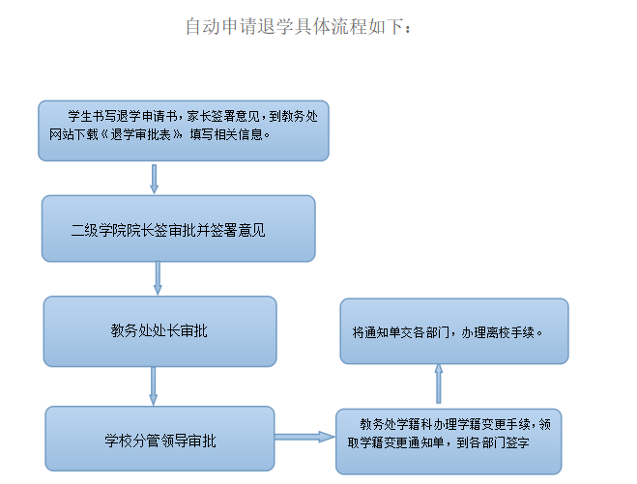
注：详见学校教务处官网：https://jwc.jsviat.edu.cn/4634/list.htm

二、休学

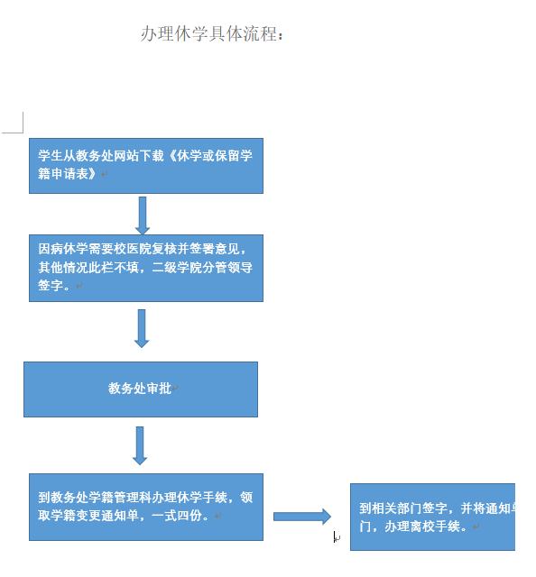
注：详见学校教务处官网：https://jwc.jsviat.edu.cn/4635/list.htm

三、复学
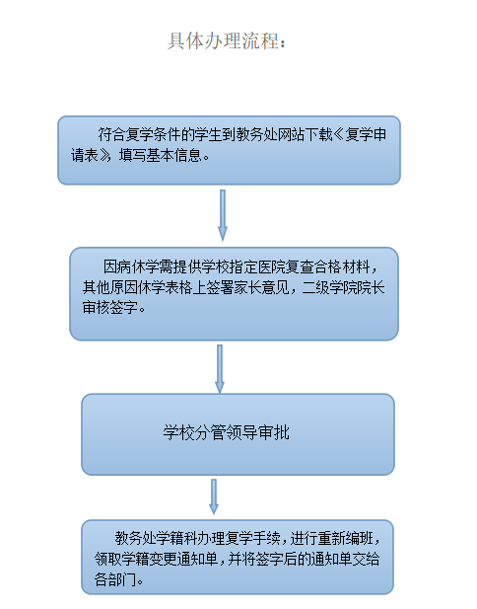
注：详见学校教务处官网：https://jwc.jsviat.edu.cn/4636/list.htm

